ĐẠI HỌC QUỐC GIA TP. HỒ CHÍ MINH
TRƯỜNG ĐẠI HỌC CÔNG NGHỆ THÔNG TIN



PHÂN TÍCH VÀ TRỰC QUAN HÓA
GIÁ THUÊ AIRBNB TẠI BANGKOK
VÀ CÁC YẾU TỐ LIÊN QUAN

Nhóm 10
Sinh viên thực hiện:
STT | Họ tên | MSSV | Ngành
1 | Phạm Quốc Thắng | 25410304 | CNTT
2 | Lê Minh Thiện | 25410313 | CNTT

TP. HỒ CHÍ MINH – 10/2026

GIỚI THIỆU
Đề tài phân tích và trực quan hóa giá thuê Airbnb tại Bangkok, tập trung vào phân bố giá và mối liên hệ với loại phòng, quy mô chỗ ở, khu vực. Nhóm sử dụng Python, Pandas, SciPy và Matplotlib để kiểm toán, làm sạch, thống kê, đồng thời đánh giá khả năng chọn biến cho hồi quy trên train/CV. Từ 31.069 danh sách(listing), giữ 28.987 quan sát có giá trung vị là 1.592 THB/đêm. Giá lệch phải, trung vị khác nhau theo loại phòng và khu vực, tương quan tuyến tính quy mô giá có độ lớn nhỏ.
Bộ dữ liệu được tham khảo từ Inside Airbnb, bản Bangkok ngày 29/06/2026, tải ngày 10/10/2026. Nhóm xây dựng quy trình riêng cho đồ án môn học (IE313), có hỗ trợ công cụ AI trong triển khai, soạn thảo và rà soát; nhóm chịu trách nhiệm kiểm tra kết quả. Nhóm xác nhận không tham khảo dự án/code mẫu, chưa từng và hiện không đồng thời sử dụng đề tài/bộ dữ liệu này làm đồ án môn khác. Nguồn dữ liệu, thư viện và phương pháp tham khảo được trích dẫn trong báo cáo.

MÔ TẢ BỘ DỮ LỆU

Nguồn và đơn vị quan sát
Mỗi dòng là một listing duy nhất trong một đợt dữ liệu Bangkok, không phải giao dịch thuê hay chuỗi listing–ngày. Tệp gốc có 31.069 dòng, 90 cột và 31.069 ID duy nhất; ngày last_scraped từ 29/06 đến 02/07/2026. Giá được xác minh là báo giá theo đêm bằng THB qua từ điển nguồn và 28.987 cặp khớp với price_quote_price_per_night [1, 2]. Chưa xác minh đầy đủ thuế/phí cuối cùng.

Nội dung | Kết quả
Nguồn dữ liệu | Inside Airbnb – Bangkok, bản 29/06/2026
Tệp gốc | 31.069 dòng × 90 cột; 20.625.983 bytes
Thiếu giá / trùng ID | 2.082 dòng thiếu giá (6,70%); không trùng ID
Dữ liệu phân tích | 28.987 dòng × 16 cột; 12 biến chính và 4 cột truy vết
Phạm vi suy rộng | Báo giá niêm yết tại một snapshot; không phải doanh thu hay giá giao dịch
Bảng 1. Quy mô và chất lượng dữ liệu

Các biến sử dụng trong phân tích
Trong 12 biến chính có 8 biến số (kể cả price) và 4 biến phân loại. ID, host_id, last_scraped và price_raw được giữ để truy vết; không dùng làm predictor. Bảng 2 ghi phạm vi quan sát sau làm sạch, không phải giới hạn lý thuyết. Danh mục toàn bộ 90 cột và nguồn giải thích nằm trong bangkok_columns.csv nộp kèm.

STT | Tên cột | Kiểu dữ liệu | Phạm vi | Giải thích
1 | Price | floar64 | 1,00–1.320.255,00 | Báo giá THB/đêm; biến mục tiêu
2 | room_type | Phân loại | 4 nhóm | Loại phòng theo nguồn
3 | property_type | Phân loại | 76 nhóm | Loại hình chỗ ở theo nguồn
4 | neighbourhood_cleansed | Phân loại | 50 nhóm | Khu vực/quận chuẩn hóa của nguồn
5 | accommodates | float64 | 1,00–16,00 | Số khách tối đa
6 | bedrooms | float64 | 0,00–50,00 | Số phòng ngủ.  0: có thể là studio
7 | bathrooms | float64 | 0,50–50,00 | Số phòng tắm - cho phép phần lẻ
8 | beds | float64 | 1,00–60,00 | Số giường
9 | minimum_nights | float64 | 1,00–365,00 | Số đêm tối thiểu
10 | number_of_reviews | float64 | 0,00–3.447,00 | Số lượt đánh giá
11 | review_scores_rating | float64 | 1,00–5,00 | Điểm đánh giá tổng thể
12 | host_is_superhost | Phân loại | 2 nhóm | Trạng thái superhost: t/f
Bảng 2. Mô tả 12 biến chính trong baseline

Giá có từ 1 đến 1.320.255 THB/đêm, các mức cực đoan được giữ và đánh dấu để rà soát, chưa quy kết là lỗi hoặc căn cao cấp. Predictor còn thiếu: bedrooms 3.559 dòng, bathrooms 2.701, beds 1.270, minimum_nights 2 và review_scores_rating 9.451. Phân tích từng cặp công bố n hợp lệ; baseline không điền khuyết hàng loạt.
Dữ liệu sạch có 7.231 host, trong đó 3.215 host có nhiều listing. Vì các quan sát có thể cùng chủ nhà, các p-value trong báo cáo được diễn giải thăm dò. Không suy ra quan hệ nhân quả từ tương quan hoặc chênh lệch nhóm.

PHƯƠNG PHÁP PHÂN TÍCH

Quy trình và xử lý dữ liệu
Quy trình thực tế, bốn notebook tách kiểm toán/làm sạch, EDA, trực quan và đánh giá khả thi mô hình. Dữ liệu thô giữ nguyên checksum, mọi bảng, hình và nhận xét đều truy về kết quả chạy
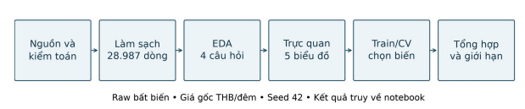
Hình 1. Quy trình nhóm triển khai - nhánh mô hình được đánh giá khả thi trên train/CV.

Vấn đề | Xử lý | Lý do và ảnh hưởng
Giá dạng chuỗi | Parse tiền tệ, giữ giá dương hữu hạn | Loại 2.082 dòng thiếu giá; không suy diễn y
Ngoại lệ IQR | Đánh dấu, giữ nguyên | 2.730 dòng được lưu để rà soát; không cắt theo mức giá tùy ý
Predictor khuyết/sai | Chuẩn hóa kiểu; giữ khuyết | EDA dùng cặp hợp lệ; imputer chỉ fit trong train nếu mô  hình khả thi
Định danh và cột báo giá | Giữ cột truy vết; chặn cột lộ y | Không có ID trùng; price_quote/revenue không làm predictor
Bảng 3. Giải trình các quyết định làm sạch.

Thống kê và trực quan hóa
RQ1 dùng mean/median, Q1–Q3, độ lệch chuẩn mẫu (ddof=1), IQR và hình dạng phân phối. Skewness/Fisher excess kurtosis EDA dùng bias=False. RQ2 mô tả nhóm và ANOVA thăm dò với F, p. RQ3 dùng Pearson r, p và n theo cặp. RQ4 dùng pivot median/count/IQR theo quận × loại phòng, rồi so sánh trong cùng loại phòng.
Biểu đồ dùng Matplotlib OO API, nhãn tiếng Việt và ảnh 300 DPI. Thang log trên trục giá chỉ phục vụ đọc histogram toàn miền; không biến đổi giá trong thống kê/mô hình. Giới hạn trục ở boxplot/scatter không thay tập mẫu dùng tính phân vị, Pearson hoặc đường OLS.
Levene center=median bổ sung chẩn đoán phương sai [4]; p≥0,05 không chứng minh phương sai bằng nhau. pd.qcut chỉ minh họa phân khoảng theo phân vị trên bản sao EDA, bên cạnh pd.cut của Bài 02 [5]; không tạo predictor từ price. Hai kỹ thuật có nguồn và giới hạn trong EDA_METHODS.md

PHÂN TÍCH THĂM DÒ VÀ TRỰC QUAN HÓA

RQ1. Giá phân bố như thế nào?
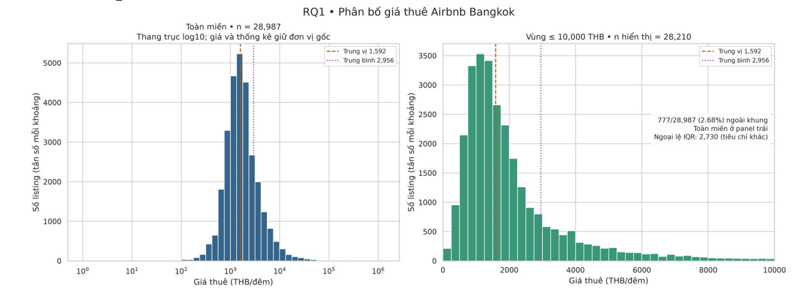
Hình 2. Histogram toàn miền và vùng ≤10.000 THB; trung bình/trung vị tính toàn mẫu.
Giá trung vị 1.592,00 THB/đêm, trung bình 2.955,96; Q1–Q3 là 1.041,47– 2.539,57. Skewness 52,3111, excess kurtosis 3.094,3914 cho thấy phân phối lệch phải mạnh. Có 2.730 ngoại lệ IQR (9,42%); 777 điểm ngoài vùng giá 10.000 là tiêu chí hiển thị khác với ngoại lệ IQR.

RQ2. Giá khác nhau theo loại phòng?
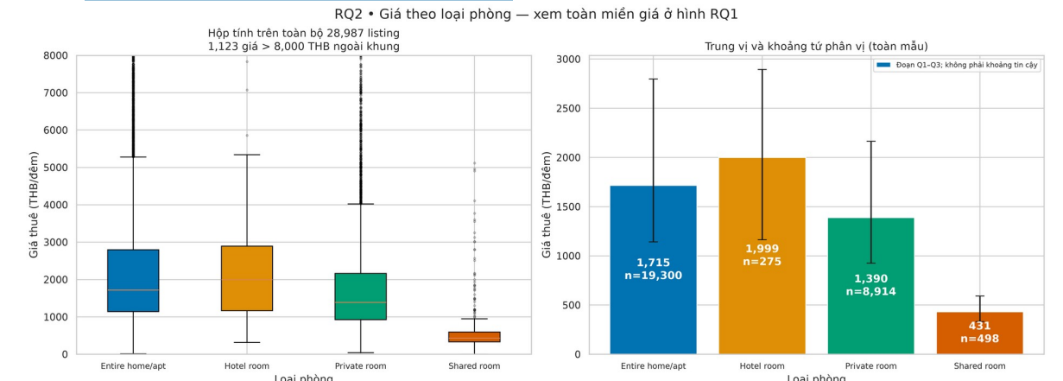
Hình 3. Boxplot và trung vị/Q1–Q3 tính toàn nhóm; trục boxplot giới hạn 8.000 THB.
Trung vị Entire home/apt 1.715,44 (n=19.300), Hotel room 1.999,00 (n=275), Private room 1.389,83 (n=8.914), Shared room 431,22 THB/đêm (n=498). Thanh Q1– Q3 mô tả phân tán, không phải khoảng tin cậy. Quy mô nhóm khác nhau đáng kể.
ANOVA thăm dò F=5,9323, p=0.000485542. Levene W=3,1230, p=0.0247826. Phân phối lệch và host clustering hạn chế suy luận; không tiếp tục so sánh cặp nhóm hoặc kết luận tác động nhân quả.

RQ3. Quy mô chỗ ở liên hệ thế nào với giá?
Bốn biến quy mô gồm số khách, phòng ngủ, phòng tắm và giường. Mỗi cặp chỉ dùng quan sát hữu hạn hợp lệ; các số r/p này thuộc EDA toàn mẫu, không dùng trực tiếp để chọn biến cho mô hình.
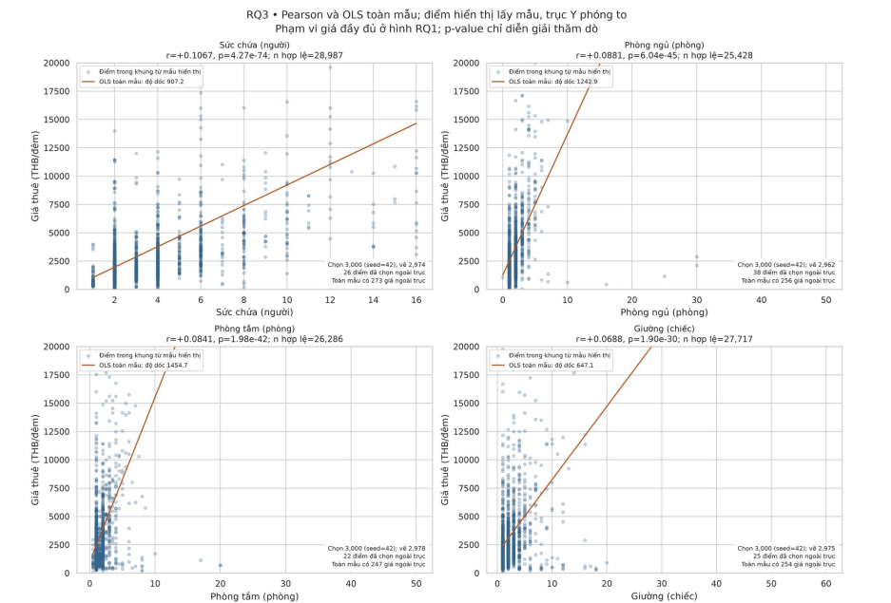
Hình 4. Scatter quy mô–giá; lấy mẫu để vẽ, Pearson và OLS tính toàn bộ cặp hợp lệ.
Biến | n hợp lệ | r | p-value
accommodates | 28.987 | 0,1067 | 4.268e-74
bedrooms | 25.428 | 0,0881 | 6.036e-45
bathrooms | 26.286 | 0,0841 | 1.977e-42
beds | 27.717 | 0,0688 | 1.902e-30
Bảng 4. Pearson giữa quy mô và giá, kết quả thăm dò
Các tương quan dương có độ lớn nhỏ (r≈0,069–0,107). p nhỏ không đồng nghĩa liên hệ mạnh hoặc hữu ích để dự báo. Chưa thực hiện phân tích độ nhạy nên không quy nguyên nhân r thấp cho giá cực trị. Missing theo cặp và sự phụ thuộc theo host tiếp tục là giới hạn.
Mỗi panel chọn tối đa 3.000 điểm với seed42 và chỉ hiển thị giá ≤20.000 THB; số điểm thực vẽ lần lượt 2.974, 2.962, 2.978 và 2.975. Đường OLS vẫn fit toàn cặp hợp lệ, không fit lại trên phần giá đang hiển thị. Số liệu chi tiết nằm trong figures_catalog.json.

RQ4. Giá khác nhau theo khu vực?
Bảng chéo gồm 50 quận × 4 loại phòng, có 43 ô không có mẫu và 27 ô có 1–4 listing. Nhóm đối chiếu trung vị trong cùng loại phòng để tránh gộp các cơ cấu phòng khác nhau; tên quận giữ theo nguồn, không suy diễn thành khu du lịch hoặc trung tâm khi chưa kiểm chứng.
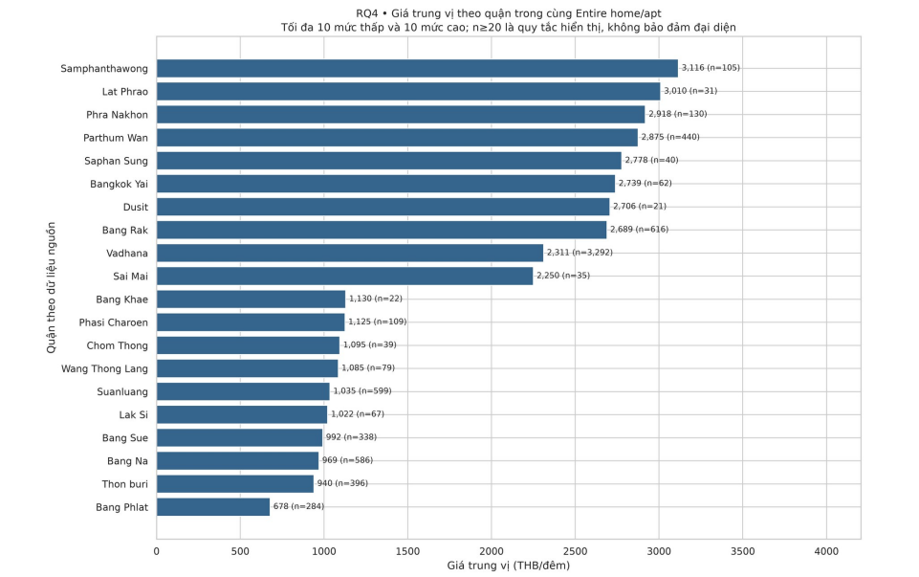
Hình 5. Trung vị theo quận trong cùng Entire home/apt; chỉ hiển thị nhóm n≥20.
Quận | n | Trung vị THB/đêm
Bang Phlat | 284 | 678,03
Thon buri | 396 | 940,14
Bang Na | 586 | 969,48
Phra Nakhon | 130 | 2.918,50
Lat Phrao | 31 | 3.010,00
Samphanthawong | 105 | 3.115,50
Bảng 5. Một số khu vực trong cùng loại Entire home/apt
Ngưỡng n≥20 là lựa chọn hiển thị, không bảo đảm tính đại diện hay loại bỏ sai số mẫu. Chênh lệch trung vị mô tả mẫu niêm yết đang có; chưa kiểm soát đồng thời chất lượng chỗ ở, tiện nghi và các yếu tố khác nên không coi đây là tác động riêng của vị trí.
Heatmap bổ sung trong thư mục hình cho 15 quận đông listing hiển thị 23.043 quan sát, ghi trung vị và n từng ô; ô ít mẫu có dấu *. Bảng median/count/IQR đầy đủ được nộp kèm để đối chiếu các quận ngoài Hình 5.

KẾT QUẢ PHÂN TÍCH

Hồi quy bổ trợ
Chia 20.290 listing train và 8.697 test, seed42; KFold 4-fold shuffle42 trên train. Chọn biến, imputer/scaler/encoder chỉ fit trên tập train tương ứng. 2.229 host xuất hiện ở cả hai tập; 7.202 listing test (82,81%) thuộc host đã thấy. Thiết kế này không đánh giá khả năng dự báo cho chủ nhà mới.
Ngưỡng chọn biến số của repository là |r|≥0,30 và p<0,05, sử dụng trị chưa làm tròn trong mỗi training fold. Cả 7 biến số đều không qua ngưỡng ở 4 fold và toàn train. Với phân loại, nhóm chưa có cơ sở dùng ANOVA làm bộ lọc do giả định suy luận chưa xác nhận; chẩn đoán thực của từng nhóm/fold được lưu lại, không gán sẵn mọi giả định đều vi phạm.
Biến số | n hợp lệ | Pearson r | p-value | Qua tiêu chí
accommodates | 20.290 | 0,10360 | 1.565e-49 | Không
bedrooms | 17.780 | 0,08813 | 5.367e-32 | Không
bathrooms | 18.353 | 0,08759 | 1.364e-32 | Không
beds | 19.386 | 0,06904 | 6.324e-22 | Không
minimum_nights | 20.289 | -0,02279 | 0.001168 | Không
number_of_reviews | 20.290 | 0,00108 | 0.8775 | Không
review_scores_rating | 13.702 | -0,02470 | 0.00384 | Không
Bảng 6. Kiểm tra chọn biến trên toàn train
Chưa xây hồi quy Linear/Ridge theo chính sách chọn biến hiện tại; kết quả không chứng minh dữ liệu không thể mô hình hóa. Không có hệ số, alpha tối ưu hay chẩn đoán hồi quy cho Bangkok. Nhánh phần mềm khả thi đã kiểm thử trên dữ liệu tổng hợp, không dùng làm kết quả đồ án.

Mốc dự đoán trung bình
DummyRegressor dự đoán cố định trung bình train 2.976,12 THB/đêm; mỗi fold có trung bình riêng. Đây là API bổ sung kỹ thuật theo repository, liên hệ công thức R² trong Bài 06; không thay thế hồi quy có predictor. R² = 1 − SSE/SST, với SST dùng trung bình của tập đang đánh giá
Tập đánh giá | MSE (THB²) | R²
Train | 383.665.813,44 | 0
CV mean ± std | 383.714.969,84 ± 218.999.304,00 | -0.0005348 ± 0.0006063
Test | 315.021.203,83 | -0.000014334
. Bảng 7. Kết quả mốc trung bình
CV std dùng ddof=0. R² test hơi âm: dự đoán trung bình train có sai số nhỉnh hơn trung bình test trong SST. MSE giữa các fold dao động mạnh; chưa đánh giá dự báo cho host mới.

Tổng hợp bốn phát hiện có bằng chứng
Phát hiện | Bằng chứng | Ý nghĩa và giới hạn
Phân bố giá lệch phải | Median 1.592, mean 2.955,96  THB/đêm: 2.730 ngoại lệ IQR | Báo cáo median cùng IQR để mô tả mức điển hình, chưa xác minh mọi cực trị
Giá khác nhau theo loại phòng | Shared room median: 431,22  Entire home/apt: 1.715,44THB/đêm | Cần so sánh trong phân khúc, không suy ra quan hệ nhân quả
Liên hệ tuyến tính quy mô–giá nhỏ | Pearson r từ 0,0688 đến 0,1067 trên các cặp hợp lệ | p nhỏ không thay thế độ lớn liên hệ, không dùng EDA toàn mẫu chọn predictor
Khu vực khác nhau trong cùng loại phòng | Entire home/apt: Bang Phlat 678,03 Samphanthawong 3.115,50 THB/đêm | Chênh lệch mô tả snapshot. Chưa tách riêng ảnh hưởng vị trí
Bảng 8. Phát hiện, bằng chứng và phạm vi diễn giải
Đối với người đọc muốn đối chiếu báo giá, kết quả hỗ trợ lựa chọn nhóm so sánh theo loại phòng và khu vực, đi kèm quy mô mẫu. Báo cáo không đề xuất một mức giá tối ưu, không ước tính doanh thu và không dự báo giá ở thời điểm khác. Phần mô hình bổ trợ cho thấy cần thận trọng với việc đưa ra dự đoán chỉ từ các biến hiện có theo bộ lọc đã chọn.

KẾT LUẬN
Đồ án đã xây dựng quy trình kiểm toán, làm sạch và trực quan hóa dữ liệu Airbnb Bangkok từ bản listings ngày 29/06/2026. Sau khi loại 2.082 dòng thiếu giá, 28.987 listing được dùng để trả lời bốn câu hỏi. Giá có trung vị 1.592 THB/đêm, phân phối lệch phải mạnh; trung vị khác nhau theo loại phòng và khu vực, còn liên hệ tuyến tính với các biến quy mô có độ lớn nhỏ. Các bảng và năm hình EDA được sinh từ notebook, có lưu nguồn và số mẫu để tái lập.
Nhánh train/CV không chọn được predictor theo quy tắc hiện tại, nên nhóm chỉ báo cáo mốc trung bình cùng giải trình, chưa xây hồi quy Linear/Ridge cho bộ dữ liệu này. Kết quả không chứng minh dữ liệu không thể mô hình hóa. Giới hạn chính gồm một snapshot niêm yết, thiếu predictor, giá cực trị chưa xác minh đầy đủ, phụ thuộc theo chủ nhà và chưa xác định toàn bộ thuế/phí. Nhóm ưu tiên diễn giải trong phạm vi mẫu quan sát và không khẳng định quan hệ nhân quả hoặc hiệu quả dự báo cho chủ nhà mới.

TÀI LIỆU THAM KHẢO
Inside Airbnb. Get the Data – Bangkok, detailed listings, bản 29/06/2026. https://insideairbnb.com/get-the-data/.
https://docs.scipy.org/doc/scipy/reference/generated/scipy.stats.levene.html. (Truy cập 11/10/2026)
Pandas. pandas.qcut. https://pandas.pydata.org/docs/reference/api/pandas.qcut.html.
(Truy cập 11/10/2026.)
Scikit-learn. r2_score - tài liệu Pipeline và cross-validation. https://scikitlearn.org/stable/modules/generated/sklearn.metrics.r2_score.html. (Truy cập 11/10/2026 API cụ thể theo phiên bản trong requirements-lock.txt.)

PHỤ LỤC PHÂN CÔNG NHIỆM VỤ
STT | Thành viên | Nhiệm vụ
1 | Phạm Quốc Thắng | Chốt 4 RQ, EDA và biểu đồ, diễn giải, train/CV và đánh giá, nộp bài. Kiểm tra chéo dữ liệu và mô hình.
2 | Lê Minh Thiện | Môi trường, thu thập, kiểm toán và làm sạch, thống kê, tổng hợp báo cáo, slide. Kiểm tra chéo hình và bộ nộp

